З А К О Н  РЕСПУБЛИКИ САХА (ЯКУТИЯ) | 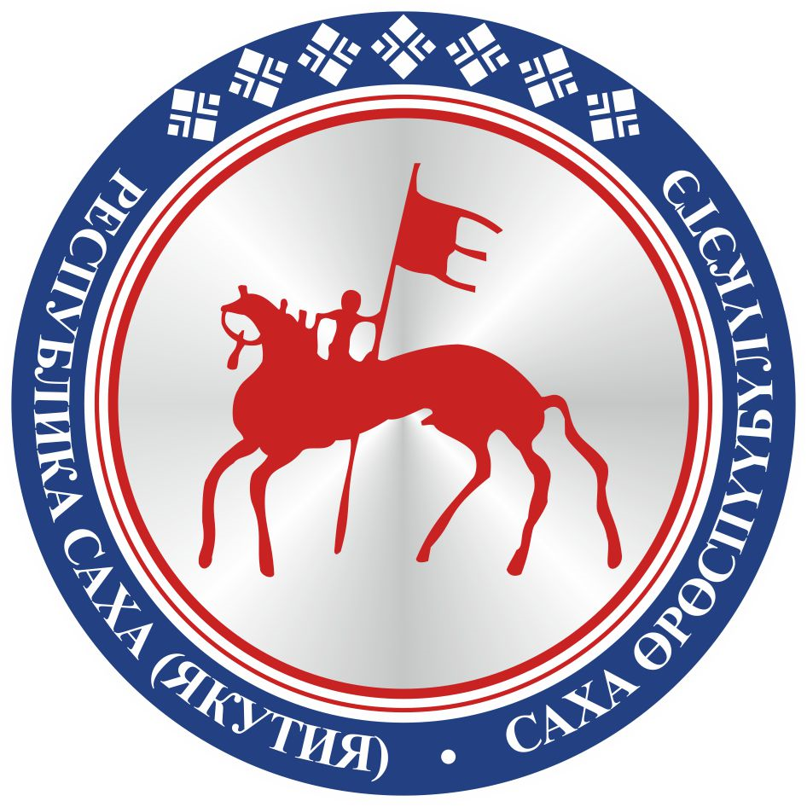 | САХА ЈРЈСПҐҐБҐЛҐКЭТИН  С О К У О Н А

О внесении изменений в статьи 10 и 11 Закона Республики Саха (Якутия)
«О муниципальной службе в Республике Саха (Якутия)»

Статья 1
Внести в Закон Республики Саха (Якутия) от 11 июля 2007 года 480-З № 975-III «О муниципальной службе в Республике Саха (Якутия)» следующие изменения:
1) статью 10 дополнить частью 5 следующего содержания:
«5. Муниципальный служащий, являющийся руководителем, в целях исключения конфликта интересов в органе местного самоуправления, аппарате избирательной комиссии муниципального образования не может представлять интересы муниципальных служащих в выборном профсоюзном органе данного органа местного самоуправления, аппарата избирательной комиссии муниципального образования в период замещения им указанной должности.»;
2) пункт 3 части 1 статьи 11 после слов «политической партией;» дополнить словами «участия на безвозмездной основе в управлении органом профессионального союза, в том числе выборным органом первичной профсоюзной организации, созданной в органе местного самоуправления, аппарате избирательной комиссии муниципального образования;», после слов «кроме политической партии» дополнить словами «и органа профессионального союза, в том числе выборного органа первичной профсоюзной организации, созданной в органе местного самоуправления, аппарате избирательной комиссии муниципального образования».

Статья 2
Настоящий Закон вступает в силу после дня его официального опубликования.

Глава Республики Саха (Якутия) А.НИКОЛАЕВ

г.Якутск, 19 декабря 2018 года
2067- З № 59-VI

